

Výzkumný projekt

PSY704 Metodologie psychologického výzkumu

Vyučující: Mgr. Ing. Jakub Procházka, Mgr. Stanislav Ježek, Ph.D., doc. PhDr. Martin Vaculík, Ph.D.
Fakulta sociálních studií MU, 2012

Tým Vědátorky

Hřebačková Jitka, 251455

Chovancová Gabriela, učo 219148

Lepešková Lenka, 220242

Skalická Veronika, učo 386537

Teoretický rámec a výzkumná otázka

Mateřství a spokojenost se životem
Mateřství intuitivně vnímáme jako zdroj štěstí a životní spokojenosti. Mediální obraz mateřství je plný optimismu, úsměvů a radosti. Paradoxně však při pohledu do odborné literatury zjišťujeme, že z mnoha výzkumů vyplývá naopak negativní vztah mateřství a osobní pohody (well-being) ženy.
Mateřství (resp. rodičovství) je považováno za jeden z faktorů ovlivňujících subjektivní pocit životní pohody (Plagnol, 2010). Pocit životní pohody je jedním z nejdůležitějších zdrojů kvalitního života (Lewin, Chatters, 1998). Životní pohoda – well-being je „dlouhodobý emoční stav, ve kterém je reflektována spokojenost jedince se svým životem“ (Šolcová, Kebza, 2009, str. 129). Well-being je koncept vycházející z tzv. pozitivní psychologie (Slezáčková, 2010) a odkazuje k tomu, jak lidé reflektují a hodnotí svůj vlastní život.
Well-being (životní, nebo osobní pohoda) se skládá ze tří základních složek: 1. subjektivní stav duševní pohody (tzn. převaha pozitivních resp. nižší míra negativních emocí), 2. kognitivní zhodnocení všeobecné spokojenosti se životem (life satisfacion) a 3. zhodnocení spokojenosti v důležitých oblastech života – se zdravím, vztahy, využitím volného času, pracovním výkonem, spokojenost se sebou sama (např. Diener, 2000).
Různé výzkumy zaměřené na pocit životní pohody matek a na faktory, které jej ovlivňují, předkládají často protichůdné výsledky a pohledy na věc.
Sara McLanahan a Julia Adams v jedné ze starších přehledových studií v severní Americe (1986) přicházejí s tvrzením, že rodičovství může mít negativní vliv na pocit životní pohody. Rodiče dětí vykazují oproti bezdětným dospělým nižší životní spokojenost a jsou méně šťastní, což zdůvodňují mj. zhoršenou ekonomickou situací, zvýšenými nároky na čas, aj. zejména v době, kdy rodiče žijí s dětmi v jedné domácnosti. Naopak u rodičů, jejichž děti již „vylétly z hnízda“, dokládají mírně vyšší životní spokojenost než u stejně starých osob, které děti nikdy neměly.
Výsledky pozdějších výzkumů se různí. Umberson a Gove (1989) došli k obdobným závěrům jako McLanahan na základě analýzy dat z rozsáhlého vzorku v rámci celostátního výzkumu v USA – životní spokojenost se liší u rodičů malých dětí a u rodičů dětí, které již „vylétly z hnízda“, přičemž u rodičů malých dětí je oproti bezdětným párům nižší pocit životní spokojenosti, zatímco u rodičů dospělých dětí je pocit životní spokojenosti vyšší než u bezdětných dospělých.
Nomeguchi a Milkie (2003), kteří provedli v USA výzkum na vzorku více než 1900 respondentů uvádí pozitivní vztah mateřství a pocitu životní pohody – matky malých dětí vykazují méně depresivních symptomů a celkově vykazují vyšší životní spokojenost díky vyšší úrovni sociální interakce, rozšíření sociální sítě, apod. oproti ženám, které zůstaly bezdětné (v případě tohoto výzkumu se jednalo o opakovaná interwiev v časovém intervalu 5 – 7 let, přičemž výzkumníci porovnávali data získaná od skupiny respondentů, kteří se stali rodiči, a data získaná od skupiny respondentů, kteří zůstali bezdětní). K obdobným závěrům došli Holton, Fisher a Rowe (2010) ve svém australském výzkumu na vzorku 569 žen (z toho 332 matek) – matky malých dětí mají vyšší pocit osobní pohody, děti přispívají k životní spokojenosti prostřednictvím osobnostního růstu matky a pocitu naplnění. Plagnol (2010) také dokládá pozitivní vliv narození prvního dítěte na well-being u žen.
Naopak Evenson a Simons (2005), kteří zkoumali depresivní symptomy u rodičů, zjistili, že mateřství nepředstavuje výhodu, pokud jde o duševní zdraví a subjektivní pocit životní pohody – matky malých dětí jsou více depresivní než bezdětné ženy, to odůvodňují tím, že emocionální výhody mateřské role jsou převáženy „emotional costs“, které zvládnutí role obnáší.
Kohler et al. (2005), jejichž studie vycházela z rozsáhlého sběru dat v rámci výzkumu dvojčat v Dánsku (vzorek čítal přes 30 tis. respondentů), došli k závěru, že narození prvního dítěte přispívá významně k celkové životní spokojenosti matek (přítomnost jednoho dítěte zvyšovala životní spokojenost o 35 – 39 % standardní odchylky), na druhou stranu však každé další dítě žijící v domácnosti životní spokojenost snižovalo až o 13 % SD.
Domníváme se, že jedním z důvodů nekonzistentnosti výsledků uvedených studií je fakt, že každá z nich se zabývá jinou složkou životní pohody (well-being). Afektivní složka hodnocení životní pohody je situačně podmíněna, stejně jako hodnocení jednotlivých oblastí života (Angeles, 2009). Hodnocení životní pohody matek pečujících o dítě může být ovlivněno množstvím úkolů, které mateřství přináší, přičemž jejich každodenní emocionální zkušenost může být často spíše negativní. Na druhou stranu, pokud se ptáme rodičů, co považují ve svém životě za nejdůležitější, často jsou na prvním místě jmenovány právě děti (Angeles, 2009).

Budeme se tedy zabývat kognitivní složkou životní pohody (well-being), tedy hodnocením celkové životní spokojenosti (life satisfaction). V rámci výzkumu se zaměříme na hodnocení životní spokojenosti žen v období rané dospělosti (20 – 35 let). Věkové hranice jednotlivých vývojových etap se v různých pramenech různí, nicméně většina zdrojů se shoduje v tom, že období rané dospělosti je jednak obdobím intenzivního budování základů kariéry, tak zejména navazování stabilnějších partnerských vztahů a zakládání rodiny. Věk 20 – 35 let je z biologického hlediska pro ženu nejvhodnější pro založení rodiny, po 35. roce ženská plodnost výrazně klesá (Levinson, 1986).

Bude nás zajímat vztah mateřství a life satisfaction. Výzkumná otázka zní „Jaký vztah má mateřství a celková životní spokojenost žen?“

Hypotéza vyplývající z výzkumné otázky tedy je:
H1: Matky jsou spokojenější se životem než bezdětné ženy.

Design výzkumu
V rámci výzkumu jsme se zaměřily na to, zda existuje vztah mezi mateřstvím a životní spokojeností. Budeme tedy zjišťovat, zda jsou matky spokojenější než bezdětné ženy. Zvolily jsme ex post facto mezisubjektový design. Na základě stanovené hypotézy budeme testovat nulovou hypotézu H0: Matky jsou se životem stejně spokojené jako bezdětné ženy. Závislá proměnná: životní spokojenost, nezávislá proměnná: mateřství.

Operacionální definice proměnných
Naše hypotéza obsahuje dva teoretické konstrukty, které je nutné převést do operativních definic. Jedná se o tyto konstrukty:
Životní spokojenost - subjektivní pocit, emocionální stav respondentky, který vyjadřuje to, jak hodnotí svůj život. Indikátory: (1) podobnost současného života s představou o svém ideálním životě, (2) životní podmínky, (3) spokojenost se životem, (4) dosavadní životní úspěchy („Dostala jsem vše podstatné, co jsem chtěla?“), (5) hodnocení svých minulých rozhodnutí, která měly vliv na současný život („Změnila bych něco, kdybych mohla žít svůj život ještě jednou?“)

Mateřství - podle biologického konceptu je mateřství určené a vymezené schopností otěhotnět a porodit dítě. (Kiczková, 2006) Mateřství je proces. Mít dítě znamená, neustále se rozhodovat a volit co je pro něj důležité, nese to sebou určité výhody a nevýhody. Matku pro potřeby našeho výzkumu definujeme jako ženu ve věku 20 – 35 let, která má 1 dítě, ale již není na mateřské dovolené.

Výzkumná metoda
Za účelem sběru sociodemografických dat byla použita dotazníková metoda. Předností této metody je poměrně rychlá administrace a získání dat od velkého počtu respondentů. Nevýhodou je, že respondenti mohou vyplnit nepravdivé informace a také neschopnost dotazníku zachytit množství komunikačních nuancí.
K zjišťování životní spokojenosti jsme zvolily českou verzi Škály životní spokojenosti (SWLS - Satisfaction with Life Scale) autorů Dienera, Emmonse, Larsena a Griffina (1985). Tato metoda se zaměřuje na kognitivní zhodnocení celkové životní spokojenosti. Proměnná „životní spokojenost“ je konstruována jako součet bodů na jednotlivých škálách SWLS (5 škál – každá po 7 bodech, minimální naměřená hodnota je tedy 5, maximální 35).
K výběru nás vedlo především zaměření na zjištění obecné životní spokojenosti (což koresponduje s naším výzkumným záměrem) a také jednoduchost vyplnění. Navíc škála byla prověřena řadou validizačních studií (provedených Dienerem et al., 1985, cit. dle Pavot et al., 1991), podle nichž vykazuje dobrou vnitřní konzistenci, reliabilitu i prediktivní validitu.

Interní validita projektu
Chyba měřícího nástroje – Ke změnám měřícího nástroje, úpravě vzhledu dotazníku v průběhu času nedošlo. Všem respondentkám byl distribuován shodný typ dotazníku. Chybu měřicího nástroje dále eliminujeme použitím prověřeného měřícího nástroje – dotazníku SWLS.
Neekvivalentnost skupin – Neekvivalentnosti skupin bylo zabráněno tím, že jsme se zaměřily pouze na pracující ženy ve věku 20 – 35 let, které žijí ve společné domácnosti s partnerem. Do výzkumu byly zařazeny matky s jedním dítětem.
Kontrola vlivu výzkumníka – Zkreslení způsobené přítomností výzkumníka eliminujeme administrací dotazníků v elektronické podobě.

Metody kontroly intervenujících proměnných – Byla použita metoda zkonstantnění, vyrovnávání, tj. zařazení v některých charakteristikách podobných lidí do výzkumných skupin. S ohledem na cíle výzkumu jsme vymezily věkový interval 20 - 35 let na základě koncepce Vágnerové, která toto rozmezí definuje jako mladší dospělost, kde jako jeden ze zásadních vývojových úkolů figuruje rodičovství. Pobyt na mateřské dovolené je zásadní změna v rámci životního stylu a může mít vliv na životní spokojenost. Proto do výzkumu zařadíme pouze ženy, které pracují. Stanovením této proměnné jsme vyrovnaly skupinu matek a skupinu žen bez dětí. Skupina matek bude vyrovnána zařazením do výzkumu pouze těch matek, které mají jedno dítě. Vícedětné rodiny mohou mít problém s financováním svého chodu, to může snížit jejich životní spokojenost.

Stanovení výzkumného vzorku
Životní spokojenost může vedle mateřství ovlivňovat řada dalších faktorů. Vzhledem k tomu, že mateřství je jedinou proměnnou, jejíž vliv na spokojenost nás zajímá, je nutné, aby byly ostatní faktory kontrolovány a obě skupiny žen se v ostatních charakteristikách lišily co nejméně. Pokusíme se tedy obě skupiny sestavit tak, aby byly rovnocenné vzhledem k vnějším proměnným, které by mohly ovlivnit vztah mezi nezávisle proměnnou (mateřství) a závisle proměnnou (životní spokojenost – life satisfaction, resp. SWB).
Angeles (2009) v rámci výzkumu životní spokojenosti rodičů uvádí jako zásadní faktory ovlivňující life satisfaction pohlaví, manželství (resp. soužití s partnerem v jedné domácnosti) a zdraví. Kohler et. al (2005) došli také k závěru, že partnerství má vliv na životní spokojenost matek (životní spokojenost se s narozením prvního dítěte výrazněji zvyšuje u matek, které žijí v manželství či trvalém partnerském vztahu, než u matek, které žijí osamoceně). Diener et al. (1999) mezi proměnné, které nejvíce ovlivňují well-being řadí také zdraví (ovšem ve smyslu subjektivního hodnocení zdravotního stavu), a dále pracovní uplatnění (korelace mezi spokojeností v práci a celkovou životní spokojeností uvádí 0,44).
Výzkumný vzorek sestavíme tak, abychom možné intervenující proměnné u obou skupin měly na stejné úrovni, tzn. budeme zkoumat ženy, které spadají do stanovené věkové skupiny (20 – 35 let), žijí v partnerském vztahu (vč. manželství), cítí se být zdravé a v současné době pracují. Ve skupině matek se výzkum zaměřuje pouze na matky 1 dítěte (vzhledem k tomu, že počet dětí může dále ovlivňovat well-being, jak byl uvedeno výše - tímto se snažíme zajistit homogenitu skupiny matek).
První proměnou, která je pro nás důležitá, je věk. Společně s věkem člověka přicházejí různé životní etapy a s nimi i vývojové úkoly. Pro náš výzkum je žádoucí srovnávat mezi sebou skupiny, které mají tyto úkoly stejné. Vybraly jsme tedy období mladé dospělosti, které například podle Langmeiera a Krejčířové (2006) zahrnuje rozmezí 20-35 let a do kterého spadá mimo jiné vývojový úkol založit rodinu a mít dítě. V tomto věkovém rozmezí se přitom vyskytují jak ženy, které aktuálně nepociťují potřebu mít dítě, tak matky.
Jak již bylo naznačeno, může životní spokojenost v tomto období ohrozit, když se ženě nedaří splnit její vývojový úkol a přitom už cítí jeho aktuálnost (Diener 1999). Proto respondentky, které se neúspěšně pokouší otěhotnět, jsme do výzkumu nezařadily.
Dalším důležitým faktorem, který je partnerství. Abychom předem vliv této proměnné vyloučily, rozhodly jsme, že do výzkumu zahrneme pouze ty respondentky, které nejsou ve svém partnerském životě nespokojené.
Životní spokojenost souvisí také se zaměstnáním, nejenže představuje zdroj finančních prostředků, ale také poskytuje pocit smysluplnosti a umožňuje navazování sociálních vztahů (Scitovsky, 1976; Csikszentmihalyi, 1990; cit. dle Diener a kol., 1999). S mateřstvím se obvykle pojí odchod na rodičovskou dovolenou, což přináší přeměnu denního režimu, změnu ve zdroji příjmů či ztrátu určitých sociálních kontaktů. U žen-matek, které „žijí svou kariérou“, může být takováto změna značně frustrující. Abychom eliminovaly vliv této proměnné, do vzorků zahrneme jen ty ženy, které pracují.
Poslední důležitou proměnnou, která podle uvedených studií ovlivňuje životní spokojenost je zdravotní stav. Abychom zajistily, že i v tomto ohledu budou obě skupiny srovnatelné, umístily jsme do dotazníku otázku: „Můj současný zdravotní stav považuji za uspokojivý?“ Ženy, které odpověděli záporně, nebyly dále dotazovány.

Metoda sběru dat
Data byla sbírána pomocí elektronického dotazníku, který byl administrován na sociální síti Facebook. K tomuto rozhodnutí nás vedla skutečnost, že se jedná o prostředí, ve kterém se vyskytují jak bezdětné ženy, tak matky. Obě skupiny jsme oslovily pomocí výzvy, která byla umístěna na různých Facebookových stránkách. Oslovení a dotazník naleznete v přílohách této práce.
Vlastnímu měření životní spokojenosti předcházel dotazník, jímž jsme zjišťovaly, zda ženy splňují naše požadavky pro zařazení do skupin, viz výše. Pokud odpověděly na tyto „rozřazovací“ otázky jinak, než bylo pro tento výzkum žádoucí, poděkovaly jsme jim za čas a účast n se výzkumu a dále již nebyly dotazovány. Pro měření životní spokojenosti jsme po zvážení jiných variant nakonec zvolily škálu životní spokojenosti (Satisfaction with life scale) autorů Pavota a Dienera (1993), která obsahuje pět položek, které byly převedeny do ženského rodu:
- V mnoha ohledech je můj život blízký tomu, co je mým ideálem.
- Podmínky mého života jsou vynikající.
- Jsem se svým životem spokojena.
- Dosud jsem od života dostala vše podstatné, co jsem chtěla.
- Kdybych mohla žít můj život ještě jednou, nezměnila bych na něm téměř nic.
Odpovědi jsme zjišťovaly na sedmi-bodové stupnici, kterou škála obsahuje i v originále: 1 – zásadní nesouhlas, 2 – nesouhlas, 3 – spíše nesouhlas, 4 – ani nesouhlas, ani souhlas, 5 – spíše souhlas, 6 – souhlas, 7 – zásadní souhlas.

Samotnému sběru dat předcházela priori power analýza ke stanovení potřebného množství respondentek - pomocí programu G-Power (Faul et al. 2007) jsme vypočítaly velikost vzorku N=54 (při hladině významnosti α = 0,05, síle testu 0,95 a velikosti efektu f = 0,5).

Výsledky
Data sesbíraná pomocí dotazníku byla zpracována do podoby matice, celkem bylo 65 kompletních odpovědí, 4 částečně vyplněné dotazníky byly vyřazeny, k analýze výsledků byl použit program IBM SPSS Statistics 21.
Výzkumný soubor tvořilo 65 žen, z toho 30 matek a 35 nematek. Z deskriptivní analýzy zjišťovaných sociodemografických údajů, vyplývá, že průměrná pracující matka jednoho dítěte, která zodpověděla náš dotazník, má necelých 31 let, je spokojená se svým partnerským životem, má dítě ve věku 3,6 let a v budoucnu ještě další dítě plánuje. Průměrný věk bezdětných žen, které se našeho výzkumu zúčastnily, byl 26 let. Tyto ženy jsou se svým partnerským životem spokojené a v budoucnu chtějí mít dítě (viz Tabulka č. 4 v Přílohách).
Průměrný věk všech respondentek byl 28,25 let (SD=3,921). Nejmladší ženě bylo 20 let, nejstarší pak 35 let. Věkové rozložení respondentek zobrazuje Graf č. 1, je patrné, že zastoupení věkových kategorií ve skupinách matek a nematek je odlišné, tento fakt by se mohl promítnout do výsledků spokojenosti, ovšem závislost celkové životní spokojenosti na věku nebyla zjištěna (viz Graf č. 5 v Přílohách práce)
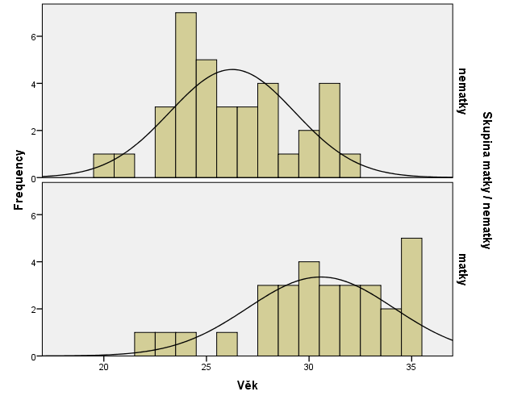
Graf č. 1 Věkové rozložení matek a nematek
Sesbíraná data ukazují, že mezi matkami a nematkami není žádný signifikantní rozdíl ve spokojenosti, dokladem budiž ilustrace pomocí boxplotů jednak celkové spokojenosti (Graf č. 2), tak i spokojenosti zjišťované pomocí jednotlivých položek (Graf č. 3).
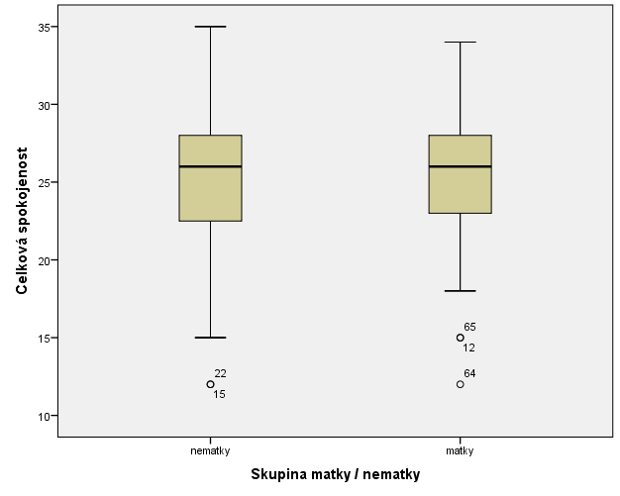
Graf č. 2 Boxplot celkové spokojenosti u matek a nematek

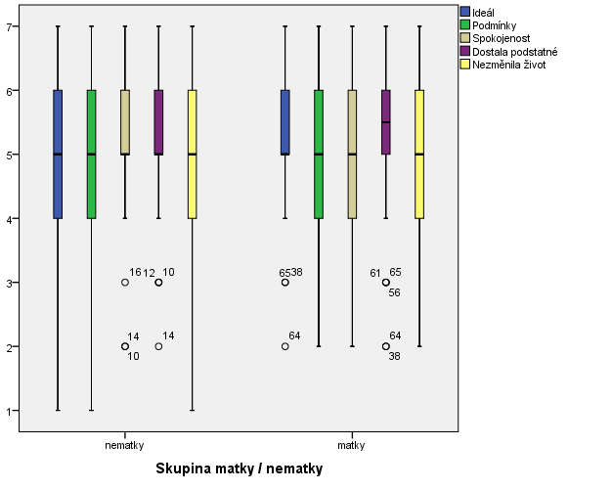
Graf č. 3 Spokojenost v odpovědích na jednotlivé položky
Hodnoty spokojenosti zjištěné v našem výzkumu Škálou životní spokojenosti matek i nematek lze pozorovat v tabulce č. 2. Celková průměrná hodnota SW-B matek i nematek se pohybuje okolo 25,02 (SD=5,518), mezi skupinami nebyl zjištěn žádný významný rozdíl. Drobný rozdíl ve spokojenosti matek (25,27) a nematek (24,8) je dán zřejmě pouhou variabilitou uvnitř skupin. Zde se může projevit vliv samovýběru respondentek, nespokojené matky či nematky se zkrátka do výzkumu vůbec nezapojily či své odpovědi upravily, také lze uvažovat, že výsledky jsou ovlivněny zkoumáním pouze zdravých pracujících žen, které mají partnerský vztah.

Tabulka č. 1 Hodnoty spokojenosti matek a nematek a celková spokojenost
Hodnoty spokojenosti
Skupina matky / nematky |  | Minimum | Maximum | Průměr | SD
nematky (N=35) | Ideál | 1 | 7 | 4,71 | 1,467
nematky (N=35) | Podmínky | 1 | 7 | 4,77 | 1,437
nematky (N=35) | Spokojenost | 2 | 7 | 5,23 | 1,215
nematky (N=35) | Dostala podstatné | 2 | 7 | 5,29 | 1,250
nematky (N=35) | Nezměnila život | 1 | 7 | 4,71 | 1,564
nematky (N=35) | Celková spokojenost | 12 | 35 | 24,80 | 5,546
matky (N=30) | Ideál | 2 | 7 | 5,17 | 1,206
matky (N=30) | Podmínky | 2 | 7 | 5,03 | 1,326
matky (N=30) | Spokojenost | 2 | 7 | 5,07 | 1,202
matky (N=30) | Dostala podstatné | 2 | 7 | 5,23 | 1,478
matky (N=30) | Nezměnila život | 2 | 7 | 4,73 | 1,337
matky (N=30) | Celková spokojenost | 12 | 34 | 25,27 | 5,570

Pokud budeme jako hranici pro spokojenost považovat hodnotu 20 bodů, lze konstatovat, že bezdětné ženy i matky v období mladší dospělosti jsou se svým životem spokojené a vzájemně se tyto dvě skupiny od sebe neliší - „spokojených“ matek bylo 24 a nematek 28, naopak pod touto hranicí se umístilo pouze 5 nematek a 4 matky. Distribuce spokojenosti byla pravděpodobně ovlivněna zejména velikostí vzorku, velkou roli mohl hrát i samovýběr respondentek, ty, které byly obecně nespokojené náš dotazník nezodpověděly. Projevit se mohl i vliv filtrujících otázek - např. zdravotní stav a spokojenost s partnerským životem - ženy, které trpí po zdravotní stránce nebo nemají uspokojivý partnerský vztah, by nejspíš nedosahovaly vysokých hodnot celkové spokojenosti a výsledné rozložení průměrů by bylo vyrovnanější.
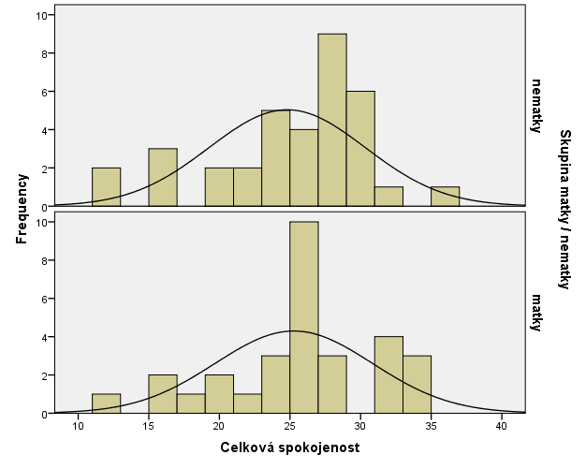
Graf č. 4 Celková spokojenost matek a nematek
Po hodnocení rozložení proměnné (Q-Q graf) jsme zjistily, že se nejedná o normálně rozložená data, ovšem nejednalo se o rozložení extrémně zešikmené či bimodální, a proto jsme pro hodnocení dat využily analýzu rozptylu (ANOVA). Výsledky ANOVA na základě již prezentovaných zjištění pak nejsou velkým překvapením. F statistiky celkové spokojenosti i jednotlivých odpovědí pouze potvrzují, že hypotézu o neexistenci rozdílu středních hodnot nelze zamítnout (viz Tabulka č. 2 a č. 3)

Tabulka č. 2 Výsledky ANOVA - Celková spokojenost
Celková spokojenost (ANOVA)
 |  | Suma čtverců | df | Průměrný čtverec | F | Sig. | Eta
Celková spokojenost | Mezi skupinami | 3,518 | 1 | 3,518 | 0,114 | 0,737 | 0,042
Celková spokojenost | Uvnitř skupin | 1945,467 | 63 | 30,880
Celková spokojenost | Celkem | 1948,985 | 64

Tabulka č. 3 Výsledky ANOVA - Spokojenost dle jednotlivých položek
Spokojenost v jednotlivých položkách (ANOVA)
 |  | Suma čtverců | df | Průměrný čtverec | F | Sig.
Ideál | Mezi skupinami | 3,306 | 1 | 3,306 | 1,806 | 0,184
Ideál | Uvnitř skupin | 115,310 | 63 | 1,830
Ideál | Celkem | 118,615 | 64
Podmínky | Mezi skupinami | 1,108 | 1 | 1,108 | 0,576 | 0,451
Podmínky | Uvnitř skupin | 121,138 | 63 | 1,923
Podmínky | Celkem | 122,246 | 64
Spokojenost | Mezi skupinami | 0,423 | 1 | 0,423 | 0,290 | 0,592
Spokojenost | Uvnitř skupin | 92,038 | 63 | 1,461
Spokojenost | Celkem | 92,462 | 64
Dostala podstatné | Mezi skupinami | 0,044 | 1 | 0,044 | ,024 | 0,877
Dostala podstatné | Uvnitř skupin | 116,510 | 63 | 1,849
Dostala podstatné | Celkem | 116,554 | 64
Nezměnila život | Mezi skupinami | 0,006 | 1 | 0,006 | 0,003 | 0,958
Nezměnila život | Uvnitř skupin | 135,010 | 63 | 2,143
Nezměnila život | Celkem | 135,015 | 64

Pozitivním zjištěním bylo, že naše výsledky potvrdily vnitřní konzistenci a reliabilitu škály. Škála je reliabilní a konzistentní, vyřazením žádné položky bychom nezvýšily Cronbachovo alfa, které je již tak dost vysoké (0,878). Naopak velmi nízká je velikost účinku (Cohenovo d = 0,085) kvůli malým zjištěným rozdílům.

Diskuse
Výzkum se zabýval vztahem mateřství a životní spokojenosti. Předpokladem bylo, že matky budou se svým životem spokojenější než bezdětné ženy. Respondentky, které se našeho výzkumu zúčastnily, nicméně vykazovaly všechny bez rozdílu spíše vysokou životní spokojenost (matky 25,27 a nematky - 24,8). Rozdíl mezi skupinami tedy nebyl shledán jako statisticky významný a nebylo tedy možné zamítnout naši nulovou hypotézu o neexistenci rozdílů mezi matkami a nematkami.
Hlavním faktorem, který mohl tento výsledek způsobit, je samovýběr respondentek – vzhledem k charakteru našeho výzkumu nebylo totiž možné použít náhodný výběr. Je velice pravděpodobné, že se našeho výzkumu zúčastnily zejména ženy, které jsou se svým životem spokojené, a proto byly také více ochotny odpovídat. Zároveň je třeba mít na paměti, že za účelem co největší ekvivalence skupin byla vyloučena skupina matek na rodičovské a mateřské dovolené, nepracující ženy, ženy bez partnerského vztahu a ženy, které nejsou zcela fyzicky či duševně zdravé, tyto faktory jistě velmi ovlivnily podíl nespokojených žen.
Nesoulad výsledků našeho výzkumu s výsledky dosavadních teorií (které vztah mezi mateřstvím a spokojeností zjistily) může být vysvětlen tím, že původní studie zanedbaly tak významnou intervenující proměnnou jako je pracovní uplatnění. Vliv této proměnné na životní spokojenost byl opětovně dokázán (např. Tait, Padgett , Baldwin, 1989). Práce je prostředkem pozitivní stimulace (Csikszentmihalyi, 1990) a proto by práce jako proměnná ve výzkumech tohoto rázu měla být zohledněna. Je možné, že se v předchozích výzkumech na výsledcích podílel spíše fakt, zda žena pracovala či byla na rodičovské dovolené, než samotné mateřství.
Ačkoliv jsme se snažily dodržovat zásady vědecké práce, má náš výzkum jisté limity. Sporným bodem je zejména výběr z populace, kterou zkoumáme - je nutno upozornit, že vzhledem k administraci dotazníku nebyly do výzkumu vůbec zahrnuty ženy, které nemají přístup k počítači a internetu. V našem výzkumu mohlo dojít ke zkreslení výsledků z důvodu zvolené metody. Dotazník i škála jsou vhodné díky své rychlé administraci, nicméně není zde kontrola nepravdivých informací. V budoucnu by bylo dobré začlenit do výzkumu ještě další techniku, která by tomuto zamezila. Také může dojít ke špatnému pochopení či neporozumění otázkám v textu - tomu jsme snažily předejít jednoznačnými instrukcemi pro vyplňování a jasně formulovanými otázkami v dotazníku.
Doporučení vyplývající z našich výsledků jsou následující: další výzkumy by se měly zaměřit na podrobnější analýzu vztahu mateřství - práce - životní spokojenost. Vzhledem ke způsobu sběru dat lze také zvažovat možnost, zda výsledky našich zjištění nespočívají právě ve faktu, že na Facebook „chodí“ ženy, které jsou spíše šťastné, zařadit tedy jiný způsob administrace také stojí a zvážení při dalších výzkumech tohoto typu. Dalším návrhem na zlepšení budoucích výzkumů v oblasti mateřství a životní spokojenosti je longitudinální výzkum, který by zjišťoval např. spokojenost žen před a po narození dítěte či spokojenost v různých životních etapách.

Literatura
Angeles, L. (2009). Children and Life Satisfaction. Journal of Happiness Studies 11(4): 523 -38. Dostupné z http://www.unav.edu/.../Angeles_Felicidad-matrimonio

Csikszentmihalyi, M. (1990). Flow: The Psychology of optimal experience. Dotupné z http://www.integralvision.net.au/share-it-hub/flow_the_psychology_of_optimal_experience.pdf

Diener, E. (2000). Subjective Well-Being: The Science of Happiness and a Proposal for a National Index. American Psychologist. 55 (1), str. 34 – 43. Dostupné z http://education.ucsb.edu

Diener, E., Suh, E. M., Lucas, R. E., & Smith, H. L. (1999). Subjective Well-Being: Three Decades of Progress. Psychological Bulletin. 125 (2), str. 276 – 302. Dostupné z www.ebschost.com

Evenson, R.J., Simon R.W. (2005). Clarifying the Relationship Between Parenthood and Depression. Journal of Health & Social Behavior. 46 (4), str. 341 – 358. Dostupné z www.ebschost.com

Faul, F., Erdfelder, E., Lang, A.-G., & Buchner, A. (2007). G*Power 3: A flexible statistical power analysis program for the social, behavioral, and biomedical sciences. Behavior Research Methods, 39, 175-191.

Holton, S., Fisher, J., Rowe, H. (2010). Motherhood: Is it good for women’s mental health? Journal of Reproductive & Infant Psychology. 28 (3), str. 223 – 239. Dostupné z www.ebschost.com.

Kiczková, Z. Sociální mateřství: koncept a příběh (2006) In Hanáková, P. a kol. V bludném kruhu mateřství a vychovatelství jako paradoxy modernity, Praha: Slon, 2006.

Kohler, H., Behrman, J. R., & Skytthe, A. (2005). Partner ? children = happiness? The effects of partnerships and fertility on well-being. Population and Development Review 31(3), 407– 445.

Langmeier, J., Krejčířová, D. (2006). Vývojová psychologie. Praha: Grada.

Levin, J. S., Chatters, L.M. (1998): Religion, health, and psychological well-being in older
adults. Journal Aging and Health, 10, pp. 504-531.

Levinson, D.L. (1986): A Conception of Adult Development. American Psychologist, Jan.1986. Dostupné z www.unc.edu

McLanahan, S., Adams, J. (1987). Parenthood and Psychological Wellbeing. Annual Review of Sociology. Vol.13, str. 237 – 257. Dostupné z www.ebschost.com.

Nomaguchi, K.M., Milkie, M.A. (2003). Costs and Rewards of Children: The Effect of Becoming Parent on Adults’ Lives. Journal of Marriage & Family. 5 (2), str. 356 – 374. Dostupné z www.ebschost.com

Pavot, W., & Diener, E. (1993). Review of the Satisfaction with Life Scale. Psychological Assessment, 5, 164-172.

Pavot, W., Diener, E., Colvin, C.R., Sandvik, E. (1991). Further validation of the Satisfaction With Life Scale: Evidence for the cross-method konvergence of well-being measures. Journal of Personality Assessment, 57, 149-161.

Plagnol, A. (2010). Subjective Well-Being over the Life Course: Conceptualizations and Evaluations. Social Research. 77 (2). str. 749 – 768.

Ptáček, R, Raboch, J. 2010. Určení rozsahu souboru a power analýza v psychiatrickém výzkumu, Česká a slovenská psychiatrie, 106(1): 33–41.

Slezáčková, A. (2010). Pozitivní psychologie – věda nejen o štěstí. E-psycholgie. 4 (3). Dostupné z http://e-psycholog.eu

Šolcová, I., Kebza, V. (2009). Osobní pohoda vysokoškolských studentů: česká část studie. Československá psychologie. LIII (2), str. 129 – 139.

Tait, M., Padgett, M.Y., Baldwin, T.T. Job satisfaction and life satisfaction: A reexamination of the strength of the relationship and gender effects as a fiction of the date of the study. Journal of Applied Psychology, 1989, č. 74. ISSN 0021-9029.

Umberson, D., Gove, W.R. (1989). Parenthood and Psychological Well-Being: Theory, Measurement, and Stage in the Family Life Course. Journal of Family Issues, 10 (4), str. 440 – 462. Dostupné z www.ebschost.com

Přílohy
Příloha č. 1 - Oslovení respondentek a plné znění dotazníku

„Vážené dámy,
obracíme se na Vás s prosbou o vyplnění krátkého dotazníku, který slouží jako základ pro náš semestrální projekt zaměřený na názory žen v období mladší dospělosti (20-35 let), žijí ve společné domácnosti s partnerem či manželem a mají nejvýše jedno dítě. Pokud spadáte do těchto kategorií, žádáme Vás o zapojení do našeho výzkumu.
Samotný dotazník tvoří dvě části - v úvodu se ptáme na základní demografické údaje, které slouží pro účely statistického třídění, druhou část tvoří pěti položková škála zjišťující úroveň životní spokojenosti. U každé z položek zatrhněte prosím variantu, která nejlépe vystihuje Vaši odpověď.
V případě Vašeho zájmu Vám po vyhodnocení a zpracování celého výzkumu rádi zašleme výsledky našeho šetření. Výzkum je anonymní a garantujeme, že žádné Vaše údaje nebudou zneužity.“
Velmi Vám děkujeme za Váš čas.“
Věk
*Prosím uveďte Váš věk……………………..

Práce
*Prosím uveďte, zda a jakou formou pracujete
- na plný úvazek
- na částečný úvazek
- jinak ("na dohodu", brigáda, aj.)
- nepracuji

Partnerský vztah
*Uveďte prosím, zda platí: v současné době žiji v partnerském vztahu ve společné domácnosti s partnerem? (Pokud je Vaše odpověď ne, děkujeme Vám za Váš zájem, bohužel nespadáte do cílové skupiny našeho výzkumu, ve vyplňování dotazníku dále prosím nepokračujte)
- ano
- ne

Zdravotní stav
*Uveďte prosím, zda platí: můj současný zdravotní stav považuji za uspokojivý.
(Pokud je Vaše odpověď záporná, děkujeme Vám za Váš zájem, bohužel nespadáte do cílové skupiny našeho výzkumu, ve vyplňování dotazníku dále prosím nepokračujte).
- ano
- ne

Děti a plány do budoucna
*Prosím doplňte odpověď: V současné době vlastní dítě..............
(Pokud již matka jste, prosím berte otázku jako dotaz na další dítě).
- očekávám
- plánuji nyní nebo chci mít, ale až v delším časovém horizontu
- neplánuji
- nemohu mít

Děti
*Prosím uveďte počet dětí, které máte a jejich věk. ………………………..

Partnerský život
*Uveďte prosím, jak jste spokojena se svým partnerským životem.
- velmi nespokojena
- nespokojena
- ani spokojená / ani nespokojená
- spokojena
- velmi spokojena

Přečtěte si prosím uvedená tvrzení a označte svůj souhlas nebo nesouhlas s ním na škále (1-7).
V mnoha ohledech je můj život blízký tomu, co je mým ideálem.
1 - zásadní nesouhlas
2 - nesouhlas
3 - spíše nesouhlas
4 - ani souhlas, ani nesouhlas
5 - spíše souhlas
6 – souhlas
7 – zásadní souhlas

Přečtěte si prosím uvedená tvrzení a označte svůj souhlas nebo nesouhlas s ním na škále (1-7).
Podmínky mého života jsou vynikající.
1 - zásadní nesouhlas
2 - nesouhlas
3 - spíše nesouhlas
4 - ani souhlas, ani nesouhlas
5 - spíše souhlas
6 - souhlas
7 - zásadní souhlas

Přečtěte si prosím uvedená tvrzení a označte svůj souhlas nebo nesouhlas s ním na škále (1-7). ¨
Jsem se svým životem spokojena.
1 - zásadní nesouhlas
2 - nesouhlas
3 - spíše nesouhlas
4 - ani souhlas, ani nesouhlas
5 - spíše souhlas
6 - souhlas
7 - zásadní souhlas

Přečtěte si prosím uvedená tvrzení a označte svůj souhlas nebo nesouhlas s ním na škále (1-7).
Dosud jsem od života dostal/a vše podstatné, co jsem chtěla.
1 - zásadní nesouhlas
2 - nesouhlas
3 - spíše nesouhlas
4 - ani souhlas, ani nesouhlas
5 - spíše souhlas
6 - souhlas
7 - zásadní souhlas

Přečtěte si prosím uvedená tvrzení a označte svůj souhlas nebo nesouhlas s ním na škále (1-7).
Kdybych mohla žít můj život ještě jednou, nezměnila bych na něm téměř nic.
1 - zásadní nesouhlas
2 - nesouhlas
3 - spíše nesouhlas
4 - ani souhlas, ani nesouhlas
5 - spíše souhlas
6 - souhlas
7 - zásadní souhlas

Velmi Vám děkujeme za Váš čas a Vaše odpovědi, budou použity pro dobrou věc (vypracování školního projektu). Máte-li zájem dozvědět se výsledky našeho výzkumu, máte-li nějaké připomínky či dotazy, můžete nás kontaktovat na tomto e-mailu (hrebacko@gmail.com). Děkujeme

Příloha č. 2 - Tabulky a grafy - zpracování výsledků výzkumu
Tabulka č. 4 Deskriptivní statistiky
Deskriptivní statistiky
Skupina matky / nematky |  | Minimum | Maximum | Mean | SD
nematky  (N = 35) | Věk | 20 | 32 | 26,26 | 3,042
nematky  (N = 35) | Plány na dítě | 2 | 3 | 2,20 | 0,406
nematky  (N = 35) | Partnerský život | 2 | 4 | 3,46 | 0,657
matky  (N = 30) | Věk | 22 | 35 | 30,57 | 3,569
matky  (N = 30) | Počet dětí | 1 | 1 | 1,00 | 0,000
matky  (N = 30) | Věk dítěte | 1 | 10 | 3,60 | 2,401
matky  (N = 30) | Plány na dítě | 2 | 3 | 2,40 | 0,498
matky  (N = 30) | Partnerský život | 2 | 4 | 3,27 | 0,785

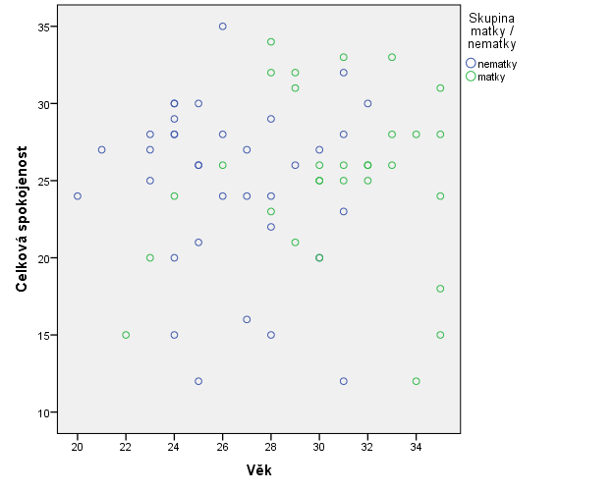
Graf č. 5 Scatter plot rozložení hodnot celkové spokojenosti v závislosti na věku

Oblast | Body/Max
Formulace a zdůvodnění výzkumné otázky | (10/10)
Výzkumné hypotézy | (5/5)
Výběr vzorku | (2/5)
Metody tvorby dat | (4/5)
Design výzkumu | (4/5)
Výsledky, statistika | (4/5)
Diskuze | (2/10)
Dobrý dojem | (1/5)
Celkem | (32/50)

Poznámka. Text se vám nepodařilo dostat do patřičné formy. Informace jsem nalézal pod špatnými nadpisy. Moc dobře jste to měli rozjeté, ale pak vám do to začal myslím příliš vstupovat akademický alibismus.

V dotazníku tuto skutečnost filtrovala otázka, zda ženy v budoucnosti dítě plánují. Pokud respondentky zvolily možnost „dítě nemohu mít“, poděkovaly jsme za účast ve výzkumu a požádaly, aby dotazník dále nevyplňovaly.
Toto vyloučení jsme provedly pomocí tvrzení: „Jsem spokojená se svým partnerským životem.“ Kdy respondentky vybíraly z pětibodové studnice: 5 - spokojená, 4 - spíše spokojená, 3 - ani spokojená/ani nespokojená, 2 - spíše nespokojená, 1 - nespokojená. Zahrnuty byly pouze ty, které odpověděly v rozmezí 5 – 3.
Ke zjištění této proměnné slouží položka v dotazníku: „V současné době pracuji“ (bez rozdílu formy pracovního závazku). Ženám, které zvolí zápornou odpověď, poděkujeme za účast ve výzkumu a požádáme je, aby již dále nepokračovaly.
A priori power analýza je postup, kdy velikost vzorku (N) je vypočítána jako funkce požadované úrovně power (1 – β), předem specifikované hladiny významnosti (α) a velikosti účinku (ES) ve sledované populaci. A priori power analýza by měla být základním předpokladem jakéhokoliv moderního výzkumu (Ptáček, Raboch 2010).
respondentky nesplňovaly naše kriterium ohledně práce - 2. otázka odfiltrovala nepracující ženy.
přitom minimum bylo 1 rok a maximum 10 let - rozložení věku dětí bylo pozitivně zešikmeno, což lze přičíst zj. věkovému vymezení skupiny matek.
Jak vidno respondentky 12, 15, 22, 64, 65 mají extrémní hodnoty oproti ostatním.
Opět jsou zřejmé extrémní hodnoty u respondentek 10, 12, 14, 16, 38, 56, 61, 64, 65.
Bohužel tyto faktory nejsme schopny naším výzkumem korigovat.
Bylo by zajímavé pro další zkoumání hodnotit matky pracující a matky, které jsou s dítětem na mateřské či rodičovské dovolené. Jiné hodnoty spokojenosti bychom také nejspíš dostaly od žen, které jsou nezaměstnané (jak již zaznělo v úvodu práce).
Námětem pro další výzkumy by mohla být se spokojenost žen bez partnera.
20 jako pětinásobek hodnoty 4, která na Škále životní spokojenosti u jednotlivých položek znamená „ani souhlas, ani nesouhlas“ a je tedy pomyslnou hranicí mezi spokojeností a nespokojeností.
Data jsou záporně zešikmená- z tohoto důvodu nutno upozornit, že nebyly zcela splněny podmínky pro použití ANOVA.

